ПОЭЗИЯ - чудесная страна,
Где правит рифма целым миром!
Ей власть особая дана
Нас покорять звучаньем лиры!
Она открыта тем, кто слышит
Души движенье, мысли ход,
Кто рифмами живёт и дышит,
В ком жажда творчества живёт."
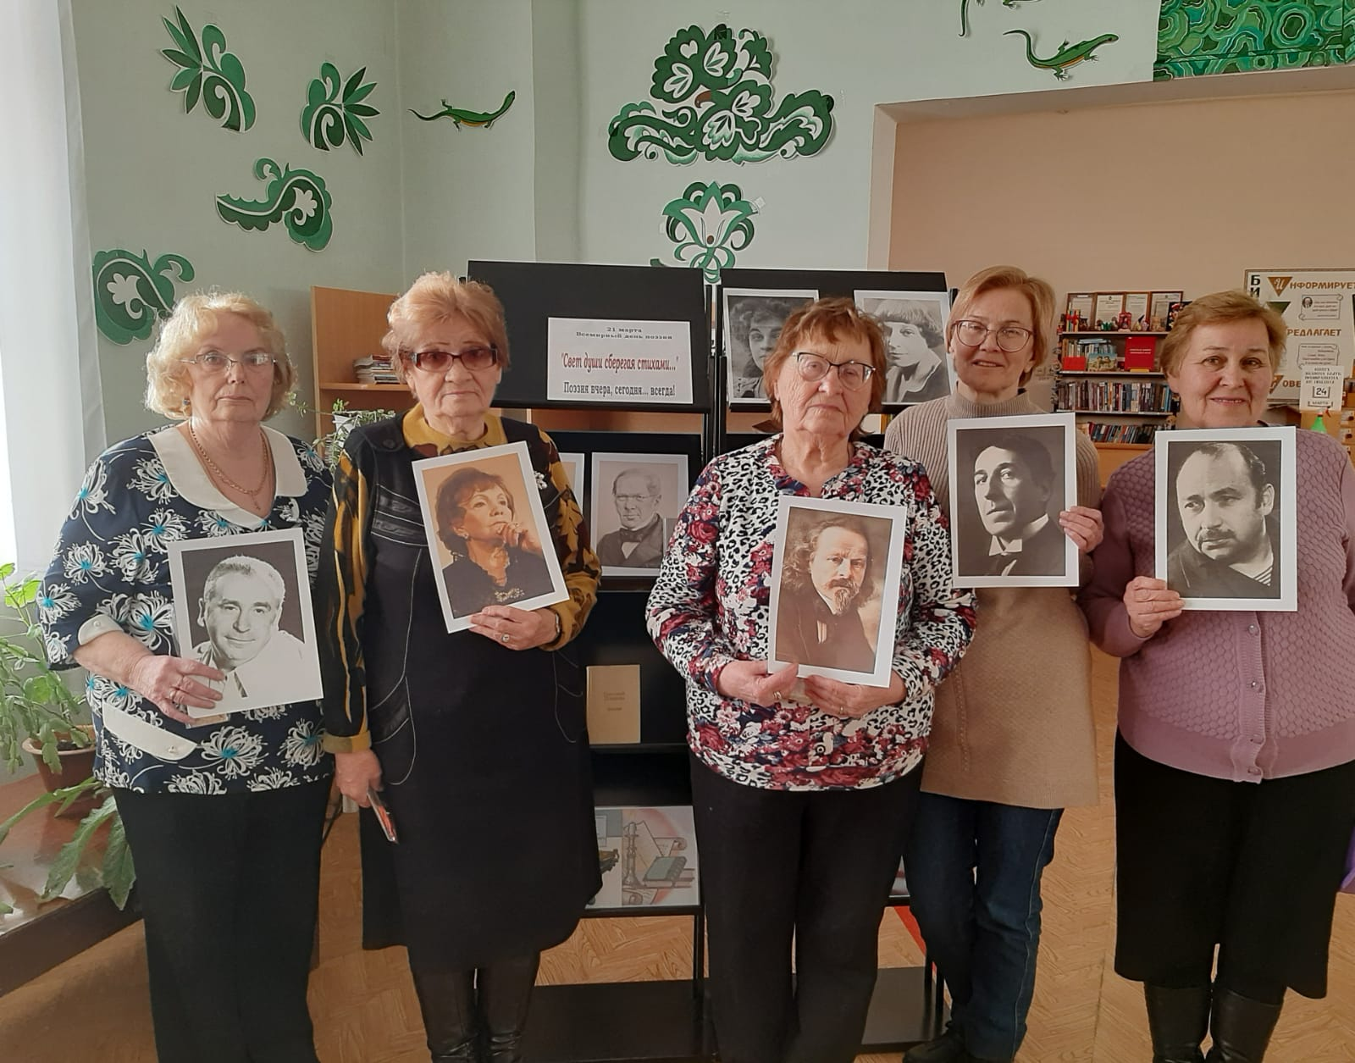
21 марта – Всемирный день поэзии. Этому празднику была посвящена встреча в клубе «читающая компания» «Поэтический Парнас». Прозвучали стихи поэтов-юбиляров 2022 года: А.Григорьева, И.Северянина, К.Бальмонта, Р.Казаковой и др. Настоящим открытием для многих стало творчество поэтов-песенников Г.Поженяна и Л.Ошанина, стихи которых больше известны как песенный репертуар многих известных певцов и композиторов. Встреча прошла в тёплой, дружеской атмосфере.
